В ходе битвы на Курской дуге 12 июля 1943 года подвиг самопожертвования совершил пулеметчик 40-го гвардейского стрелкового полка 11-й гвардейской стрелковой дивизии Сергей Кукунин. Его батальон предпринял попытку овладеть деревней Старица Ульяновского района Калужской области. Сделать это не удалось, и инициатива в бою перешла к врагу. Немцы дважды атаковали, но были отбиты. Когда «на плечах» отступавших гитлеровцев красноармейцы попытались ворваться в деревню, их встретил пулеметный огонь из дзота. От брошенной Кукуниным противотанковой гранаты огневая точка получила повреждения, однако пулемет продолжал стрельбу. И тогда Кукунин бросился на амбразуру и закрыл ее своим телом. Пулемет замолчал, батальон овладел Старицей. Указом Президиума Верховного Совета СССР от 4 июня 1944 года гвардии рядовому Сергею Кукунину посмертно было присвоено звание Героя Советского Союза.

Родился в 1898 Сталиногорске(Новомосковск)

https://stalinogorsk.ru/kukunin_sergej_aleksandrovich

Сергей Александрович Кукунин (1898 — 12 июля 1943) — советский военнослужащий, участник гражданской и Великой Отечественной войн, Герой Советского Союза (1944, посмертно). Гвардии красноармеец РККА.
После начала Великой Отечественной войны в 1942 году работник Сталиногорского химического комбината кладовщик С. А. Кукунин был призван в РККА. После ранения и излечения в госпитале направлен пулемётчиком в 40-й гвардейский стрелковый полк 11-й гвардейской стрелковой дивизии 11-й гвардейской армии Западного фронта на Курскую дугу. 12 июля 1943 года гвардии красноармеец С. А. Кукунин совершил подвиг — закрыл своим телом немецкий пулемёт, ценою своей жизни обеспечив освобождение сильно укреплённого пункта — в районе деревни Серая Ульяновского района Калужской области.
Ранние годы
Родился в 1898 году[2] в деревне Высоково Весьегонского уезда Тверской губернии[1] в семье крестьянина. Русский[3][4]. Отец умер рано. Окончил начальную школу, работал подпаском[5].
В годы гражданской войны 19-летний Сергей добровольцем записался в ряды Красной армии[4], был ранен. Затем работал в колхозе[5].
В семье у Сергея Александровича Кукунина родились трое детей: Антонина, Анна и Александр[4]. В 1935 году его жена умерла, и Сергей Кукунин понял, что одному ему в деревне детей не поднять. Он переехал на одну из крупнейших[6][7] строек в СССР в город Сталиногорск по созданию Сталиногорского химического комбината, сопутствующих производств и объектов инфраструктуры. Устроился работать кладовщиком на химическом комбинате, где уже работал его двоюродный брат. В течение года дети жили у сестры скончавшейся супруги, у которой также было трое детей. Жили впроголодь: Антонина с 11 лет работала в колхозе, теребила лён и работала вилами на сенокосе; младшая Анна трудилась на прополке. В 1936 году отец обустроился в Сталиногорске, получил комнату в бараке в Коопхозном посёлке в Индустриальном районе города (северный участок строительства) и в следующем году перевёз детей к себе[4][8] и женился во второй раз.
Начало Великой Отечественной войны
Летом 1941 года, с началом Великой Отечественной войны, С. А. Кукунин стал заниматься перегонкой лошадей к линии фронта под Ельню (Смоленская область). После освобождения Сталиногорска в 1942 году призван Сталиногорским РВК в РККА[9]. У военкомата его провожала 16-летняя старшая дочь Антонина, сухари на дорогу собирали всем бараком, так как все очень уважали соседа[8].
В боях Великой Отечественной войны с июня 1942 года[9]. Почти сразу же, в Подмосковье, был тяжело ранен[8]. После излечения в госпитале на Урале[8] гвардии красноармеец С. А. Кукунин направлен пулемётчиком в 3-й стрелковый батальон 40-го гвардейского стрелкового полка 11-й гвардейской стрелковой дивизии 11-й гвардейской армии на Западный фронт на Курскую дугу. Парторг роты, член ВКП(б)[9][10].
Бойцы высоко ценили парторга С. А. Кукунина, называли себя гордо: «Мы — кукунинцы!»[5].
На Курской дуге
12 июля 1943 года в рамках Орловской стратегической наступательной операции «Кутузов» перед 11-й гвардейской стрелковой дивизией стояла задача прорвать оборону противника на узком участке фронта, овладеть деревней Старица Ульяновского района Калужской области и обеспечить дальнейшее продвижение советских частей в направлении города Орёл[11]. В бою в районе деревень Серая, Починок и Отвершек[9] (ныне не существуют), превращённых немцами в крупный опорный пункт обороны, пулемётчик С. А. Кукунин с самого утра расчищал путь наступающей советской пехоте. Первая попытка взять деревню Серая закончилась неудачно, немецкие войска перешли в контратаку. Участвовал в отражении двух контратак, уничтожив свыше 100[9] солдат и офицеров противника[11].

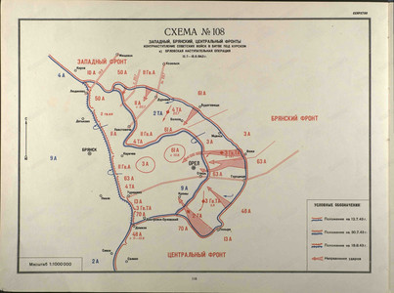 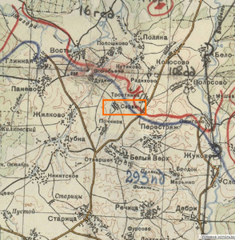
1) Схема Орловской наступательной операции 12.07 — 18.08.1943;
2) Фрагмент карты положения войск Западного фронта накануне операции 23.06.1943.
Деревня Серая лежала на пути к деревням Отвершек и Старицы — целям дня 12.07.1943 для наступающего 40 гв. сп 11 гв. сд.
Источник: Память народа

Я держал телефонную трубку так, чтобы все, кто был на командном пункте, узнали, о чём говорил командир дивизии. Слушали его, обнажив головы... Я приказал представить пулемётчика С. А. Кукунина к званию Героя Советского Союза.
по воспоминаниям бывшего командующего 11-й гвардейской армией генерала И. X. Баграмяна[10].
Во время очередной атаки опорного пункта по советской пехоте открыла огонь пулемётная точка противника, заставив батальон залечь. Ситуация становилась критической, грозила срывом атаки и гибелью многих бойцов. В этот момент С. А. Кукунин с гранатой в руке направился ползком к пулемётному дзоту противника. После броска гранаты немецкий пулемёт все ещё продолжал вести огонь. Тогда Сергей Александрович закрыл амбразуру дзота своим телом[11][12].
После того как замолчал немецкий пулемёт, цепь поднялась, и советская пехота взяла немецкий укреплённый пункт, начав преследование отходящего противника[11][12].
Таким образом, С. А. Кукунин ценою своей жизни обеспечил успех всей операции батальона[12]. К 8-9 часам утра бойцы 11-й гвардейской стрелковой дивизии овладели опорным пунктом Починок, отбросив оборонявшиеся в этом районе немецкие части 293-й пехотной дивизии, 13-го миномётного полка и 5-го артиллерийского полка. С этого рубежа в прорыв были введены танки 10-й гвардейской, 29-й гвардейской, 43-й гвардейской и 213-й танковых бригад, а также 1-я гвардейская мотострелковая дивизия. Советские части продвигались вперёд, несмотря на сильное сопротивление противника[13].
Указом Президиума Верховного Совета СССР от 4 июня 1944 года «за героизм и самоотверженность, за показанный высокий пример воинской доблести» гвардии красноармеец С. А. Кукунин посмертно удостоен звания Героя Советского Союза с вручением ордена Ленина и медали «Золотая звезда»[3].
Первоначально С. А. Кукунин был похоронен 0,8 км севернее Отвершек[14], позднее перезахоронен в братской могиле на южной окраине села Ефимцево Ульяновского района Калужской области[10][15]. Его дети получили извещение о гибели, но лишь через 25 лет, в 1968 году, они узнали, где именно погиб их отец: его могилу помогли найти студенты Новомосковского филиала МХТИ, которые к 25-летию битвы на Орловско-Курской дуге прошли по местам боевой славы новомосковцев[8].
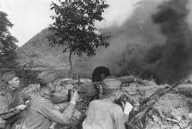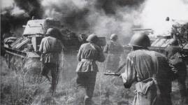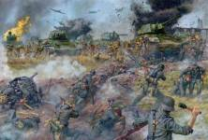
Слева направо: 1) Советский пулемётчик с «Максимом», Курская битва, 1943 (источник: "The Eastern Front in Photographs", John Erickson); 2) Солдаты Красной Армии идут в атаку, август 1943 (источник: "Armor battles on the eastern front" di R.Michulec, Concord publ. 1999); 3) Иллюстрация к книге «Kursk 1943 (Campaign 272)»: танки советского 5-го танкового корпуса и бойцы 11-й гвардейской стрелковой дивизии прорывают оборону немецкой 293-й пехотной дивизии (источник: Steve Noon).
Награды и звания
Подразделение успешно выполнило поставленную боевую задачу... Указом Президиума Верховного совета ССР гвардии рядовому[16] Кукунину Сергею Александровичу присвоено звание Героя Советского Союза. Мы, бойцы и офицеры гордимся, что в нашей краснознамённой части воспитался 3-й Герой Советского Союза…
из письма командира 40-го гвардейского стрелкового полка 11-й гвардейской стрелковой дивизии С. А. Скрынникова, адресованному руководству города Сталиногорска[8].
Советские государственные награды и звания[3]:
Герой Советского Союза (4 июня 1944 года, посмертно)[12];
орден Ленина (4 июня 1944 года, посмертно);
орден Отечественной войны I степени (11 августа 1943, посмертно)[9].
Семья, личная жизнь
Первая жена умерла в 1935 году. В семье было трое детей: Антонина, Анна и Александр,[4] которых после смерти жены С. А. Кукунин перевёз в Сталиногорск[8]. Со второй женой, Зоей Анатольевной Дубенковой[14], жили вместе с 1937 по 1941 год. После ухода С. А. Кукунина на фронт она бросила детей, и их дальнейшим воспитанием занималась старшая дочь — Антонина Сергеевна.
По воспоминаниям дочерей, Антонины и Анны Кукуниных, в деле воспитания детей Сергей Александрович был не строг, но справедлив; хотел, чтобы дети получили образование. Обе сестры, после того как остались круглыми сиротами, получили образование, у обеих есть дети, внуки и правнуки[8]. Антонина, Анна и Александр работали на Новомосковском химическом комбинате[5]. По состоянию на 2015 год, Антонина и Анна Кукунины живут в городе Новомосковске[8].
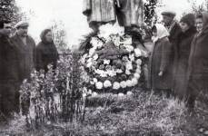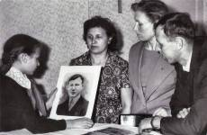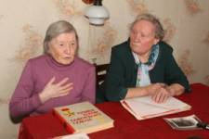
Слева направо:
1) Семья С. А. Кукунина в 1968 году: третья слева — дочь Анна; справа — сын Александр и его дочь Маргарита; затем дочь Антонина; жена Александра — Тамара;
2) Правнучка Наташа, дочери Антонина и Анна, сын Александр;
3) Антонина и Анна Кукунины, 2015 год.
И сточники: 1 и 2 - с емейный архив А. С. Соболевой (Кукуниной), дочери С. А. Кукинина; 3 - Юрий Титов, «Новомосковская правда».
Память
Навечно зачислен в списки стрелкового полка[17].
В деревне Высоково (Молоковское сельское поселение) находится памятное место, где стоял дом, в котором родился и жил в 1920-30-х годах С. А. Кукунин[18]. Школа № 5 города Новомосковска и бригада химического комбината «Азот» носят имя С. А. Кукунина. Его имя высечено на памятнике тулякам — Героям Советского Союза[3], на мемориале павшим в Великой Отечественной войне в Новомосковске, на аллее Героев (ул. Московская) и на памятнике воинам, павшим в боях за Родину, установленном на территории компании «Азот»[11].
В 1944 году исполком Сталиногорского горсовета предлагал увековечить память С. А. Кукунина установкой гипсового бюста во Дворце культуры, присвоить его имя скверу в Заводском районе, а также установить в нем мемориальную доску[23]. Газета «Сталиногорская правда» посвятила ему целый разворот № 128 (3961) от 9 июля 1944 года под заголовком «Любите Родину, как любил ее Сергей Кукунин» с его краткой биографией, описанием подвига, со стихотворением С. Позднякова «Богатырь», статьей военкома Окорокова и воспоминаниями сослуживцев и коллег.

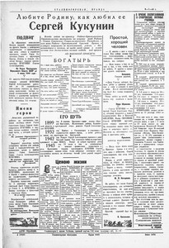

В январе 1964 года[4] в Новомосковске его именем названа улица Кукунина, протянувшаяся от улицы Калинина до лесопарка. На доме № 2, где он жил, установлена мемориальная доска[3][19]. В том же году рабочими Новомосковского химкомбината при поддержке редакции газеты «Новомосковская правда» предпринималась попытка установить памятник С. А. Кукунину[22].
Традиционными в городе были спортивные соревнования по лёгкой атлетике на приз Сергея Кукунина[20]. В НАК «Азот» учреждена премия им. С. А. Кукунина[21], а в музее химкомбината ему посвящён специальный стенд[5].
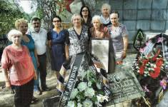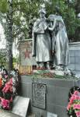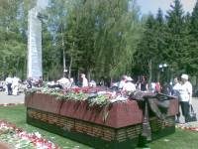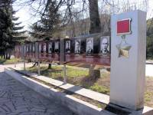
Слева направо:
1) «Папе и дедушке от детей и внуков» — родственники и ветераны труда Еврохима на братской могиле в селе Ефимцево, 2013 год;
2) Мемориальная доска (слева внизу) на братской могиле;
3) Мемориальный комплекс в память о героях, погибших в сражениях за Сталиногорск, и обо всех новомосковцах, не вернувшихся с фронта (Урванка);
4) Аллея Героев со стендом, посвящённым С. А. Кукунину (ул . Московская)
Источники: 1 и 2 - семейный архив А. С. Соболевой (Кукуниной), дочери С. А. Кукинина;
3 и 4 - собственное фото.
Документы
Наградной лист с представлением к званию Героя Советского Союза в электронном банке документов «Подвиг Народа» (архивные материалы ЦАМО, ф. 33, оп. 793756, д. 26, л. 12).
Литература
Энциклопедии и биографические справочники:
Кукунин Сергей Александрович // Герои Советского Союза: Краткий биографический словарь / Пред. ред. коллегии И. Н. Шкадов. — М.: Воениздат, 1987. — Т. 1 /Абаев — Любичев/. — С. 812. — 911 с. — 100 000 экз. — ISBN отс., Рег. № в РКП 87-95382.
Курская битва. Хроника, факты, люди. — М.: ОЛМА-ПРЕСС, 2003. — Кн. 1. — С. 109—415 с.— (Архив). — ISBN 5-224-04435-9
Кукунин Сергей Александрович // Тульский биографический словарь: в 2 т. — Тула, 1996. — T. I : (А-Л). — С. 297.
Очерки и мемуары:
Атласов А. Грудью на амбразуру (Кукунин Сергей Александрович) // Герои-новомосковцы, 1941—1945 / ред. совет. — 2-е изд., испр. и доп. — Новомосковск: Реком, 2010. — С. 37—39. — 114 с. — 1000 экз.
Кукунин Сергей Александрович // Исаев С. Твои герои, Курская дуга : документ. очерки о Героях Советского Союза, удостоенных этого звания за подвиги, совершённые в период Курской битвы (5 июля — 23 августа 1943 года) / С. Исаев, Г. Колтунов. — Воронеж: Центрально-Черноземное Книжное Издательство, 1990. — 480 с.
Бессмертен подвиг их высокий / Пред. ред. коллегии А. А. Елькин. — 2-е изд. — Тула: Приокское книжное издательство, 1983. — С. 307—309. — 646 с. — 10 000 экз.
Кукунин Сергей Александрович // Долгов И. А. Золотые Звёзды калининцев / лит. запись А. Ф. Ростапова. — 3-е изд., перераб. — М.: Московский рабочий (Калининское отделение), 1983. — Т. 1. — С. 261—264. — 399 с. — 20 000 экз.
Колтунов Г. А., Соловьёв Б. Г. Курская битва. — М.: Воениздат, 1970. — С. 291. — 400 с. — 50 000 экз.
Кукунин Сергей Александрович // Туляки — Герои Советского Союза / [отв. ред. А. А. Елькин]. — Тула: Приокское книжное издательство, 1967. — 446 с.
Статьи:
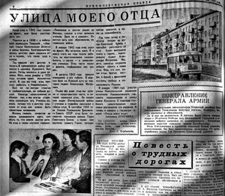
Имена героев бессмертны // Тульские известия. — 2000. — 10 июня. — С. 2.
Бондаренко А. Улица Сергея Кукунина // Коммунар. — 1985. — 17 мая.
Кукунина А. Улица моего отца // Новомосковская правда. — 1965. — 9 мая.
Озерский Н. Люди помнят // Новомосковская правда. — 1965. — 12 сент.
Поздняков А. Горящее сердце // Коммунар. — 1966. — 29 июня.
Ссылки
Уфаркин Н. В., Примаченко В. В. Кукунин Сергей Александрович // Сайт «Герои Страны».
Лифке А. Звезда и смерть Сергея Кукунина // Новомосковская правда, 8 февраля 2015 года.
Герои — Новомосковцы // Официальный сайт муниципального образования город Новомосковск, 7 мая 2010 года (архивная копия от 28 марта 2012)
Материал из Википедии

Заглавное фото: А. С. Кукунин в молодые годы в Тверской губернии. Источник
[1] Ныне Краснохолмского района Тверская область.
[2] По сведениям родственников — в июле 1898 года; в ряде документов встречается ошибочные сведения о 1899 годе — см. Информация в электронном банке документов ОБД «Мемориал»; Информация из списков захоронения в электронном банке документов ОБД «Мемориал»
[3] Уфаркин Н. В., Примаченко В. В. Кукунин Сергей Александрович // Сайт «Герои Страны».
[4] Улица Кукунина // Улицы расскажут вам... / Составитель А. В. Польшина. — Новомосковск: Центральная городская библиотека МУК «Новомосковская библиотечная система», 2009. — С. 12-14. — 34 с.
[5] Золотые звёзды калининцев, 1983
[6] Смирнов А. Поднятый духом, крещённый ветром, живущий будущим… // Официальный сайт муниципального образования город Новомосковск.
[7] История нашего города. Официальный сайт муниципального образования город Новомосковск. Проверено 22 августа 2015 (архивная копия от 13 мая 2012).
[8] Лифке А. Звезда и смерть Сергея Кукунина // Новосковская правда, 8 февраля 2015.
[9] Наградной лист с представлением к ордену Отечественной войны I степени в электронном банке документов «Подвиг Народа» (архивные материалы ЦАМО, ф. 33, оп. 686044, д. 35, л. 123)
[10] Исаев, 1990
[11] Герои-новомосковцы, 1941—1945, 2010, с. 37-39
[12] Наградной лист с представлением к званию Героя Советского Союза в электронном банке документов «Подвиг Народа» (архивные материалы ЦАМО, ф. 33, оп. 793756, д. 26, л. 12)
[13] Кириченко П. И. 7.2. Переход в наступление // Первым всегда трудно. Боевой путь 1-го танкового Инстербургского Краснознамённого корпуса. — М.: Яуза, Эксмо, 2007. — 400 с. — (Красная Армия. Лучшие из лучших).
[14] Информация в электронном банке документов ОБД «Мемориал» (архивные материалы ЦАМО, ф. 58, оп. 18001, д. 301)
[15] Информация из списков захоронения в электронном банке документов ОБД «Мемориал»
[16] Здесь допущена неточность: в Вооружённых силах СССР звание рядовой было введено только в 1946 году. См. Персональные воинские звания военнослужащих Красной Армии и ВМФ (1943-1945).
[17] Герои Советского Союза, 1987, с. 812
[18] Список выявленных объектов историко-культурного наследия Тверской области // Главное управление по государственной охране объектов культурного наследия Тверской области, 1 июля 2008.
[19] Список мемориальных досок, расположенных на территории муниципального образования город Новомосковск // Официальный сайт муниципального образования г.Новомосковск.
[20] Улица Кукунина города Новомосковск // Сайт Виталия Лукьянова о Новомосковске. Проверено 1 сентября 2012. (архивная копия от 30 октября 2012).
[21] «Золотой» фонд ОАО «НАК «Азот» // Официальный сайт муниципального образования город Новомосковск.(архивная копия от 28 марта 2012).
[22] Обращение рабочих Новомосковского химкомбината об установке памятнику С. А. Кукунину, 1964 год.
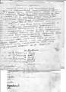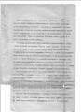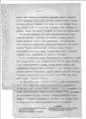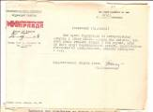
[23] Протокол № 17 заседания исполкома Сталиногорского горсовета от 24 июня 1944 года «Об увековечивании памяти Героя Советского Союза т. Кукунина Сергея Александровича». Документ предоставлен А. Малашкиным.
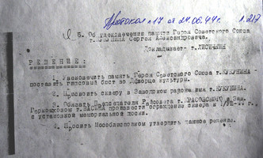
Категория: Герои-Сталиногорцы | Добавил: Редактор (26.12.2015) | Версия для печати
Просмотров: 3236 | Теги: Сталиногорцы, Герои Советского Союза
Похожие материалы:

